HOẠT ĐỘNG TIÊU BIỂU THÁNG 1-2024
Ngày 15/1/2024, Liên đội đã thực hiện lễ chào cờ Sơ kết học kỳ I. Trong buổi lễ sơ kết, Liên đội đã khen thưởng, tuyên dương các bạn học sinh có thành tích cao trong học kỳ I và các gương đội viên thực hiện tốt 5 điều Bác Hồ dạy.
Chúc Liên đội hoàn thành tốt các nhiệm vụ của học kỳ II.
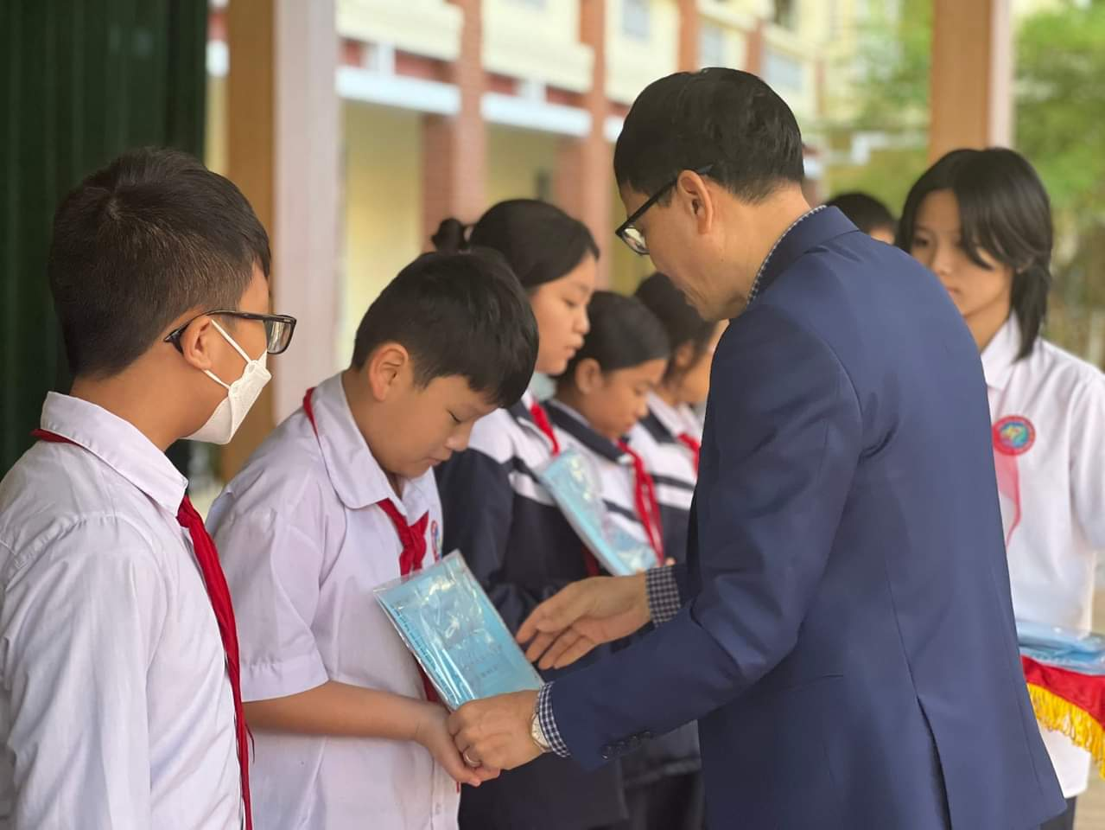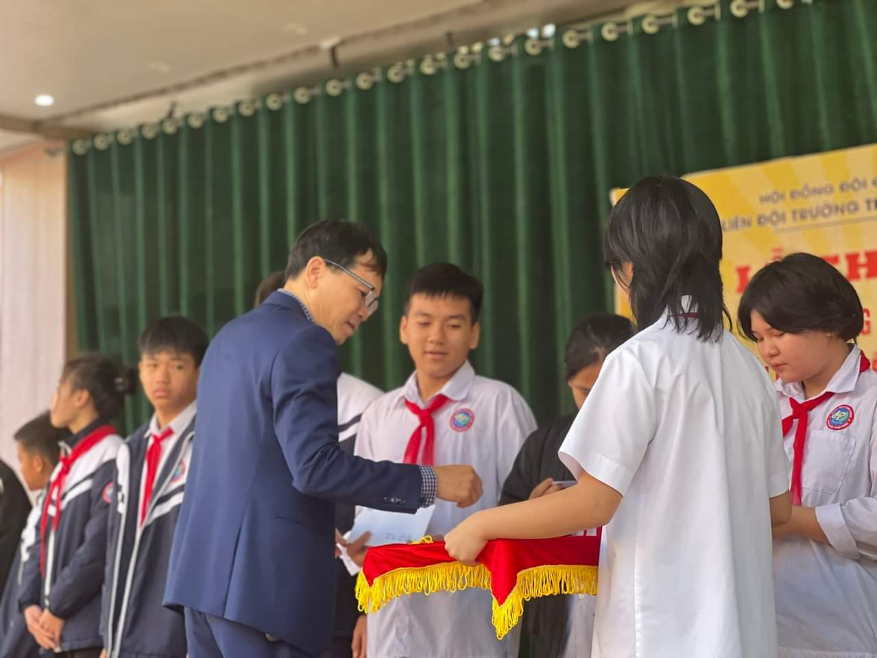

Hội thi Sơn ca cấp Quận đã được tổ chức thành công vào ngày 20/01/2024. Tham gia cuộc thi năm nay có 43 thí sinh được chia thành 2 bảng Tiểu học và Trung học cơ sở. Liên đội có 02 học sinh tham gia Hội thi và đạt giải cao. Liên đội xin chúc mừng thành tích của các em:
💐Em Nguyễn Diệp Anh lớp 6A5 đạt giải Nhất
💐Em Đinh Thanh Vân lớp 7B6 đạt giải Ba
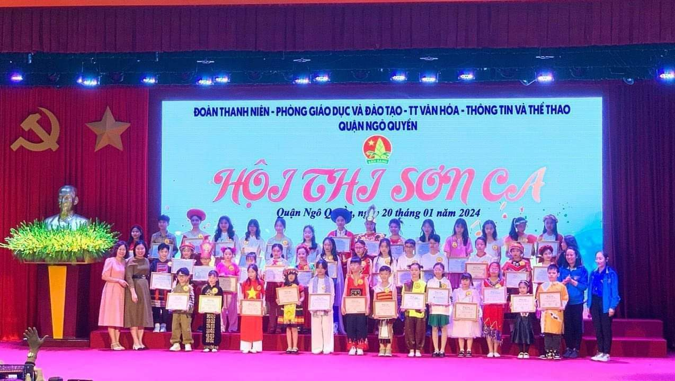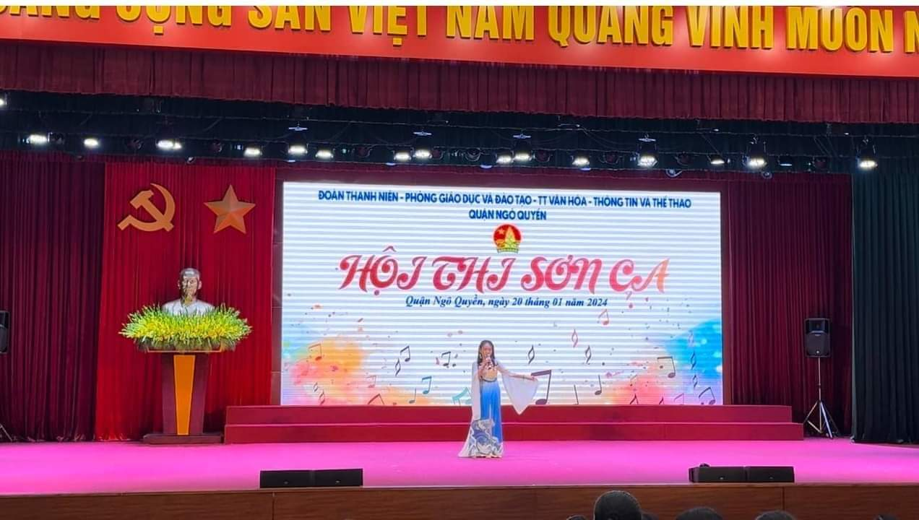
Và đặc biệt, xin chúc mừng em Nguyễn Diệp Anh được chọn để tham gia Hội thi "Sơn ca" cấp Thành phố.

